Laboratório de Sistema de Controle I.

Experimento 10.

1º) Realimentação de Estados.

Planta:

 => Simular em Malha Aberta.

Especificações:

* Overshoot < 10%;
* Erro zero ao degrau;
* Tempo de acomodação < 4s;

Simular para  (Degrau unitário).

* Obervar Overshoot => retirar efeitos de zeros => cancelando a instabilidade.

Simulação em Malha Aberta.

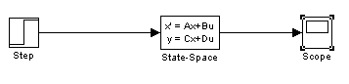

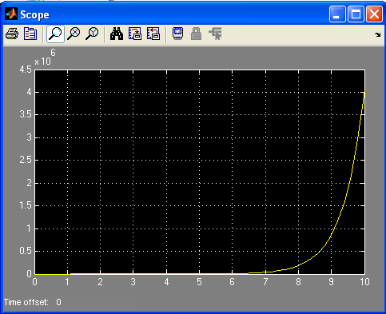

Figura 1 - Resposta do sistema ao degrau unitário em Malha Aberta.

Overshoot:

 => 





Para poder retirar o sistema da instabilidade, foi multiplicado por .

2º) Nyquist.

Função de Transferência:







